实验预备知识 汇编程序的建立与调试
- 汇编程序的建立
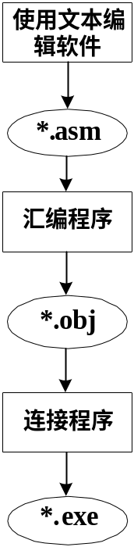1. 使用工具
(1)EDIT,记事本等文本编辑软件，编辑源程序，保存为.asm文件；
(2)ASM,MASM汇编程序，对源程序进行汇编，生成.obj文件-目标文件，以及调试用.LST-列表文件和.CRF-交叉引用表；
(3)Link连接程序，对使用的目标文件和库文件进行连接，生成.exe文件，同时调试用.map-地址映像文件；
如果源程序无语法错误，上述三步将生成可运行的.exe文件，如果运行结果无误，则完成对汇编程序的编程，如果运行后结果存在错误，需要进行调试。
(4)Debug调试程序，对.exe文件进行调试，修改，直到程序正确。
图3 目标程序生成步骤图
2. 编程过程
(1)用文本编辑软件，编写扩展名为.asm的源文程序文件。
(2)用汇编程序对编好的源文件进行汇编。
命令行： masm [*.asm] ↙
如果源文件中存在语法错误，则汇编程序将指出错误类型及位置，可根据这些信息重新编辑源文件，直至无语法错误，汇编后，将生成指定名称的目标文件.obj。
使用MASM50汇编程序进行汇编，输入命令行 masm或者masm *.asm后，根据提示，输入文件名，在汇编没有错误的情况下，如屏幕所示：
汇编程序可生成三个文件，*.obj，*.lst和*.crf。
*.obj-目标文件，用于连接生成可执行文件；
*.lst-列表文件(可选)，汇编语言汇编的机器语言与汇编语言对照表，可用于调试；
*.crf-交叉引用文件（可选），给出了用户定义的所有符号和对每个符号定义、引用的行号。
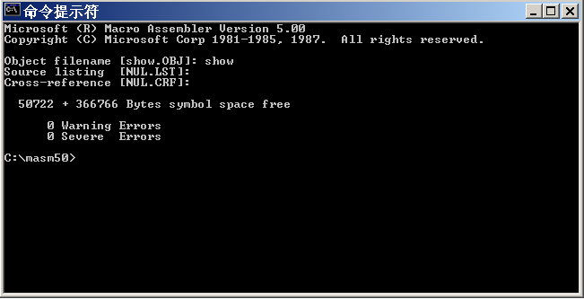
(3)目标文件的连接
命令行：link [*.obj] [*.obj] [*.lib] ↙
连接程序，将多个目标程序及库文件，连接生成可执行的*.exe文件,同时可选择生成*.map文件。
*.map-地址映像文件，给出内存地址分配的有关信息。
下图所示屏幕，为Link连接两个目标文件，没有错误的情况下，生成*.exe文件。
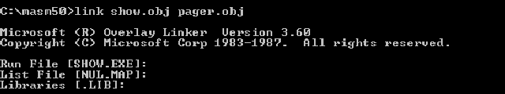(4)执行程序
执行*.exe文件，观察程序运行结果，如果存在错误，需要进行调试。调试工具DEBUG是针对汇编语言程序设计的一种调试工具，熟练使用DEBUG有助于汇编语言程序员对于逻辑错误的调试。
- 汇编程序的调试
1. 调试方法
DEBUG工具的调试文件为可执行文件*.exe，在命令行窗口或者DOS环境下，执行DEBUG命令：
命令行 Debug [*.exe] ↙
DEBUG程序如果正常启动，提示符显示为“_”。出现“_”提示符后，根据调试的需要，输入正确的Debug命令，根据显示内容，修改源文件。
2. 常用DEBUG命令
(1) D命令-内存显示命令
命令格式 格式1：D[起始地址]↙
格式2：D[起始地址] [结束地址|L 字节数]↙
调试程序的过程中，可利用该命令可以察看指定范围的内存单元的内容，以确定对内存单元的修改是否正确。
可以通过命令指定显示的范围（格式2），在不指定显示长度的情况下（格式1），将显示从起始地址开始128个字节的内容，如果只写D，则将从上一个D命令显示结束的位置开始显示128个字节。在内存显示过程中，可以通过“Ctrl+S”键暂停，按任意键可继续显示，以防显示过快，来不及察看，另外可以通过“Ctrl+S”中止该命令的执行。
(2)E命令-数据编辑命令
命令格式 格式1：E[起始地址] [列表] ↙
格式2：E[起始地址] ↙
调试过程中，为了进行程序测试，需要改变内存或者寄存器的数据，此时利用DEBUG的E命令可以非常方便的进行修改。
E命令可以使用一连串的数据对内存连续地址单元进行修改，此时使用格式1，也可以修改某个地址单元的内容后，按“空格”键，继续修改高地址单元内容。使用E命令时，可以同时配合使用D命令，以确定是否正确的完成了对内存单元的修改。
(3)U命令-反汇编命令
命令格式：U[起始地址] [结束地址]
调试过程中，可以利用U命令将目标程序反汇编为汇编程序，以观察汇编指令的存放位置，汇编指令的正确与否，对于无源码的目标程序，还可以利用反汇编获取目标程序的源码 。
(4)G命令-运行程序命令
命令格式：G[=起始地址] [第一断点地址] [第二断点地址]….
调试过程中，可以利用G命令运行程序，观察结果的正确性，或者设置断点，利用G命令观察程序运行到某一位置是否正确，G命令最多可以设置10个断点，当程序运行置断点时，停止执行，并显示当前所有寄存器和标志位的内容，以及下一条将要执行的指令。
如果G命令无起始地址，则从当前CS:IP内容为开始运行。
(5)T命令-单步执行命令
命令格式 格式1：T[=地址]
格式2：T[=地址] [执行指令的条数]
调试过程中，可以利用该指令单步执行，从指定地址开始（如果不指定，则从CS:IP开始），执行一条指令（格式1）或者执行指定条数的指令（格式2）后，停止执行，并显示当前所有寄存器和标志位的内容。
(6)R命令-寄存器访问命令
命令格式 格式1：R
格式2：R 寄存器名称
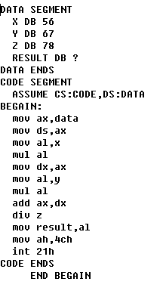一般汇编程序中，会频繁的使用寄存器，使用R命令，可以在调试程序的过程中方便的进行寄存器内容的察看。
如果不指定寄存器名称（格式1），则显示所有寄存器和标志位内容；可以指定需要察看的寄存器的名称（格式2），只显示察看寄存器的内容。
(7)Q命令-Debug退出命令
命令格式 Q
Debug程序使用结束后，使用该命令退出Debug。
3.Debug使用举例
右边所示的汇编源程序EX.asm，在命令行窗口中输入下面命令行：
MASM EX.asm ↙
对EX.asm文件进行汇编，如果没有语法错误，则生成EX.obj目标文件。输入下面命令行：
LINK EX.obj ↙
对目标文件进行连接，连接后得到可执行文件EX.exe,使用Debug对该程序进行调试。
（1）U-反汇编
对EX.exe反汇编后，得到代码段地址和指令的对应图如下图所示。
从反汇编的结果，可以得到指令在代码段的偏移地址，常与T命令和G命令联合使用，使程序运行到固定的位置，查看结果。同时，可以从反汇编代码中看出，变量会被汇编为直接寻址方式，使用变量在数据段内的有效地址表示。
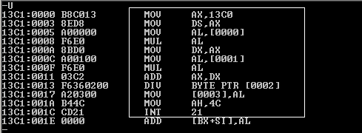

（2）T-单步
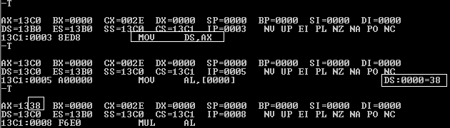每按一下T,执行一步，屏幕上显示执行指令后，通用寄存器、段寄存器和标志位的状态，下一条指令，以及指令中操作的存储器寻址方式对应的内存单元的内容。

（3）G-执行
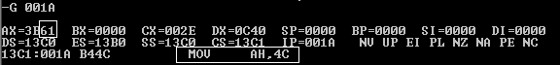 根据反汇编的情况，G断点常设置在正常返回DOS调用之前，即MOV AH,4CH，执行后，可以通过查看寄存器内容，或者D命令查看内存地址单元的内容，检查程序的运行是否正常。

（4）D-查看存储器内容
查看数据段内容，屏幕上会给出128字节存储单元的内容，每行为顺序的16个字节。因此可以根据定义的数据段中，变量的偏移量，查看运行结果。

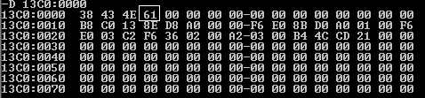（5）E-修改存储单元内容
在调试程序的过程中，如果要修改变量的值，可以使用E命令。如下图所示，通过E命令修改了程序变量X和Y的值，而不需要修改程序，因此E命令为程序调试提供了方便。
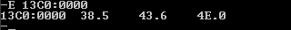

DOS功能调用
(1)系统调用的方法
所有系统功能的调用方法都是一致的，包括以下几步：
- 将入口参数传递到指定寄存器中；
- 将系统调用子功能号写入AH寄存器中；
- 使用INT 21H指令执行功能调用；
- 通过指定的寄存器获取出口参数，或者无出口参数；
(2)常用的几种DOS功能调用
①01H号功能调用-单字符键盘输入
调用格式： MOV AH, 01H
INT 21H
该功能调用执行时，等待从键盘输入的单个字符，当有键按下的时候，将按键的ASCII值送入AL寄存器中，并在屏幕上显示按下的字符，此调用没有入口参数，调用完成后，通过读取AL寄存器的值，获取按键ASCII。
②02H号功能调用-单字符显示
调用格式： MOV DL,‘字符’
MOV AH, 02H
INT 21H
该调用在显示屏幕上显示一个字符，调用时，将待显示字符的ASCII值送入DL寄存器后，调用02H号功能调用，进行显示。
③09H号功能调用-显示字符串
调用格式： MOV DS,字符串段首地址
MOV DX,字符串段内偏移量
MOV AH,09H
INT 21H
该调用将在屏幕上显示以DS:DX作在起始地址，以’$’结束的一串字符串，因此需要在调用前，需要将字符串的起始地址存放在指定的DS:DX寄存器中。
例： BUF DB ‘Hello!$’
…
MOV AX,SEG BUF
MOV DS,AX
LEA DX,BUF
MOV AH,09H
INT 21H
④0AH号功能调用-字符串输入
调用格式：MOV DS,字符串输入缓冲区段首地址
MOV DX,字符串输入缓冲区段内偏移地址
MOV AH,0AH
INT 21H
该功能调用执行过程中，首先需要一块用于存放写入字符的缓冲区，并将缓冲区的起始地址写入DS:DX起始的位置，在该缓冲区的第一个字节写入缓冲区允许写入的最大字符数，系统调用结束后，将实际输入的字符数写入第二个字节，而将键盘输入，写入指定起始地址开始的缓冲区的第三个单元开始的位置，键盘输入回车键作为字符串输入结束标记。如果实际输入的字符数多于允许写入的最多字符数，则响铃报警。
⑤4CH号功能调用-返回操作系统
调用格式： MOV AH, 4CH
INT 21H
结束当前正在执行的程序，并将控制权交给启动这个程序的上一级，多用于汇编运行结束后，返回DOS操作系统。
．DOS功能调用例程
从键盘上输入一个字符串，然后将该字符串逆序输出。
参考程序如下：
DATA SEGMENT
BUF DB 50 DUP(?)
DATA ENDS
CODE SEGMENT
ASSUME CS:CODE, DS:DATA
START: MOV AX, DATA
MOV DS, AX
MOV BUF,20 ;输入缓冲区第一个字节存放允许输入的最多字符数
MOV DX,OFFSET BUF ;10号功能调用，数据缓冲区起始地址参数存入DX
MOV AH,0AH
INT 21H
LEA SI,BUF
ADD SI,2
MOV BX,SI
ADD BL,byte ptr[BUF+1];10号功能调用，缓冲区的第二个字节存放实际输入的字符数。
ADC BH,0
MOV byte ptr[BX+2],'$' ;09号输出字符串，字符串要以’$’结束。
MOV DI,BX
L: MOV AL,[SI]
XCHG AL,[DI]
MOV [SI],AL
INC SI
DEC DI
CMP SI,DI
JNG L
MOV DL,0DH
MOV AH,02H
INT 21H
MOV DL,0AH
MOV AH,02H
INT 21H
LEA DX,BUF
ADD DX,2 ;输出时，应注意，缓冲区的第三个字节开始才是输入的字符。
MOV AH,09H
INT 21H
MOV AH, 4CH
INT 21H
CODE ENDS
END START

